SUASANA PADA MALAM HARI
- Pada malam hari langit tampak gelap
- Pada malam hari di langit ada bulan dan bintang
- Cahaya bulan dan bintang dapat menerangi bumi.
- Bintang seperti matahari dapat memancarkan cahaya sendiri.
Bintang terlihat kecil karena berada jauh dari bumi.
- Bulan tidak memancarkan cahaya.
Cahaya bulan adalah pantulan cahaya matahari.
Nama dan bentuk bulan:
- Bulan Purnama
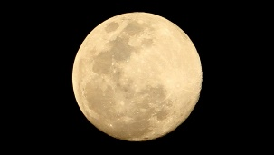

- Bulan Separuh

- Bulan Sabit

- Pada malam hari juga terlihat hewan yang berkeliaran.
Hewan yang keluar pada malam hari antara lain:
- Kelelawar
- Jangkrik
- Burung hantu
- Tikus
- katak

